1. Какими фронтами было начато наступление советских войск при освобождении Белоруссии? Как называлась операция?
(22 июня 1944 года 1, 2, 3 – м Белорусским и 1-м Прибалтийским фронтами. Операция называлась «Багратион»). Белорусская наступательная операция, «Багратион» — крупномасштабная наступательная операция Великой Отечественной войны, проводившаяся 23 июня — 29 августа 1944 года. Названа так в честь российского полководца Отечественной войны 1812 года П. И. Багратиона. Одна из крупнейших военных операций за всю историю человечества.

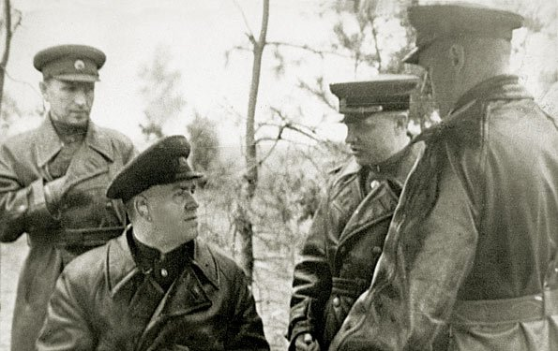
Подготовка Белорусской операции (слева направо) Варенников И. С., Жуков Г. К., Казаков В. И., Рокоссовский К. К. 1-й Белорусский фронт. 1944 г.

20 мая 1944 года Генеральный штаб завершил разработку плана Белорусской наступательной операции. В оперативные документы Ставки она вошла под кодовым названием «Багратион». Успешное выполнение замысла операции "Багратион" позволяло решить целый ряд других, не менее важных в стратегическом отношении задач.
1. Полностью очистить от войск противника московское направление, так как передний край выступа находился в 80 километрах от Смоленска;
2.Завершить освобождение всей территории Белоруссии;
3. Выйти на побережье Балтийского моря и к границам Восточной Пруссии, что позволяло рассечь фронт противника на стыках групп армий "Центр" и "Север" и изолировать эти немецкие группировки друг от друга;
4. Создать выгодные оперативные и тактические предпосылки для последующих наступательных действий в Прибалтике, на Западной Украине, на восточно-прусском и варшавском направлениях.
Предварительный этап операции символически начался в третью годовщину германского нападения на СССР — 22 июня 1944 года. Как и в Отечественную войну 1812 года, одним из наиболее значимых мест сражений оказалась река Березина. Советские войска 1-го Прибалтийского, 3-го, 2-го и 1-го Белорусского фронтов (командующие — генерал армии И. Х. Баграмян, генерал-полковник И. Д. Черняховский, генерал армии Г. Ф. Захаров, генерал армии К. К. Рокоссовский) при поддержке партизан прорвали на многих участках оборону немецкой группы армий «Центр» (командующий — генерал-фельдмаршал Э. Буш, позже — В. Модель), окружили и ликвидировали крупные группировки противника в районах Витебска, Бобруйска,Вильнюса, Бреста и восточнее Минска, освободили территорию Белоруссии и её столицу Минск (3 июля), значительную часть Литвы и её столицу Вильнюс (13 июля), восточные районы Польши и вышли на рубежи рек Нарев и Висла и к границамВосточной Пруссии.
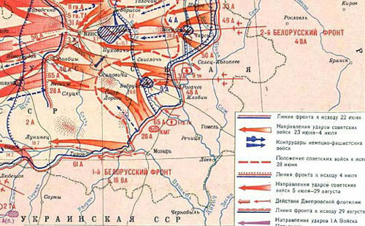
Операция была проведена в два этапа. Первый этап прошёл с 23 июня по 4 июля и включил в себя следующие фронтовые наступательные операции:

- Витебско-Оршанская операция
- Могилёвская операция
- Бобруйская операция
- Полоцкая операция
- Минская операция
Второй этап прошёл с 5 июля по 29 августа и включил следующие операции:
- Вильнюсская операция
- Шяуляйская операция
- Белостокская операция
- Люблин-Брестская операция
- Каунасская операция
- Осовецкая операция

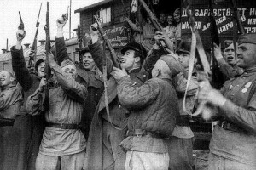
Освобождение Белоруссии

2. В каких боях и когда родилась советская гвардия – гордость нашей армии?
Слово "гвардия” происходит от старогерманского или скандинавского слова Warda или Garda – стеречь, защищать. С самых древних времен цари и полководцы имели при себе отряды телохранителей, в обязанности которых входила исключительно охрана повелителя. Телохранители постепенно начали объединяться в особые отряды, образования, а позже – в отборные войска.
В середине июля 1941 г. в ходе Смоленского сражения немецко-фашистские войска прорвали оборону Западного фронта, 19 июля захватили г. Ельню и создали важный, хорошо укрепленный плацдарм, с которого вражеское командование планировало возобновить наступление на Москву.
Войскам 24-й армии генерала К. И. Ракутина Резервного фронта было приказано нанести контрудар по прорвавшемуся противнику, освободить Ельню и ликвидировать плацдарм. В этой операции, получившей название Ельнинской, 24-я армия с 30 августа по 8 сентября нанесла поражение двум танковым, одной моторизованной и семи пехотным немецким дивизиям. Ельня была освобождена 6 сентября. Плацдарм был ликвидирован.
В боях советские воины проявили образцы мужества и массового героизма. Здесь, под Ельней, родилась гордость наших Вооруженных Сил - Советская гвардия.
Приказом Народного комиссара обороны СССР от 18 сентября 1941 г. дивизии 100, 127, 153 и 161-я были преобразованы соответственно в 1, 2, 3 и 4-ю гвардейские стрелковые дивизии. Эти соединения геройски сражались с врагом под Минском и Смоленском, а 100-я и 127-я дивизии - и в Ельнинской операции.
26 сентября 107-я и 120-я стрелковые дивизии, также участвовавшие в этой операции, были преобразованы в 5-ю и 6-ю гвардейские.
В дальнейшем наименование гвардейских получали части, корабли, соединения и объединения, отличившиеся в боях и сражениях Великой Отечественной войны, а также вновь сформированные по особым штатом.

В ознаменование этого события в г. Ельне воздвигнут монумент "В честь рождения гвардии". Впереди 20-метрового обелиска из литого камня расположена скульптурная группа бойцов, выполненная в бронзе. Высота скульптуры - 4,6 м.
Авторы монумента - скульптор А. Сергеев, архитектор Г. Тронин
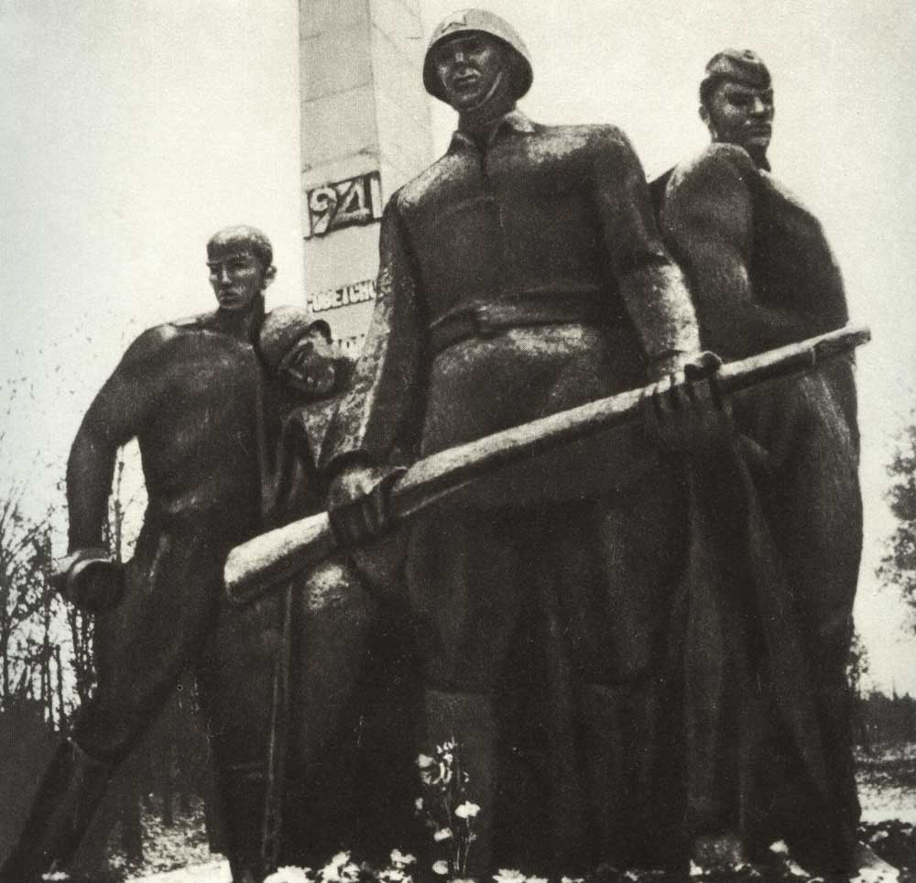
Памятник в честь рождения первых гвардейских дивизий

В настоящее время гвардия в Вооруженных Силах Российской Федерации является приемником и продолжателем боевых традиций своих предшественников. Гвардейские соединения и части, вошедшие в состав Вооруженных Сил Российской Федерации, сохранили свои прежние почетные наименования и награды. Дальнейшее развитие гвардии Российской Федерации идет по пути профессионализации за счет изменения принципов комплектования составом, совершенствования организационной структуры, оснащения гвардейцев более совершенным оружием и боевой техники. Важное значение придается повышению выучки воинов-гвардейцев, воспитанию патриотизма, улучшению обустройства и формы одежды солдат и офицеров гвардейских частей и соединений.

3. Кто такой Александр Матросов? Какой подвиг он совершил?
23 февраля – не только День защитника Отечества… Именно в этот день, 23 февраля 1943 года, свой легендарный подвиг совершил Александр Матросов.
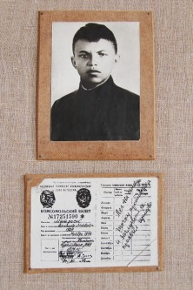
Алекса́ндр Матве́евич Матро́сов — Герой Советского Союза, рядовой пехоты. Известен благодаря самопожертвенному подвигу, когда он закрыл своей грудью амбразуру немецкого дзота. Его подвиг получил широчайшую огласку в советских СМИ и стал в русском языке устойчивым выражением. Родился в городе Екатеринославе (ныне Днепропетровск). С ранних лет остался без родителей, воспитывался в Ивановском и Мелекесском детских домах в Ульяновской области. После окончания 7 классов работал помощником воспитателя в Уфимской трудовой колонии.
По другой версии, настоящее имя Матросова — Шакирьян Юнусович Мухамедьянов, а родился он в деревне Кунакбаево в Башкирии. Согласно этой версии, фамилию Матросов он взял в бытность свою беспризорником (после того как убежал из дома после нового брака отца) и записался под ней при попадании в детский дом. При этом сам Матросов называл себя именно Матросовым.
В сентябре 1942 года начал учёбу в Краснохолмском пехотном училище, но уже в январе 1943 года оно было отправлено на Калининский фронт. Служил в составе 2-го отдельного стрелкового батальона 91-й отдельной Сибирской добровольческой бригады имени И. В. Сталина (позже 254-й гвардейский стрелковый полк 56-й гвардейской стрелковой дивизии, Калининский фронт)
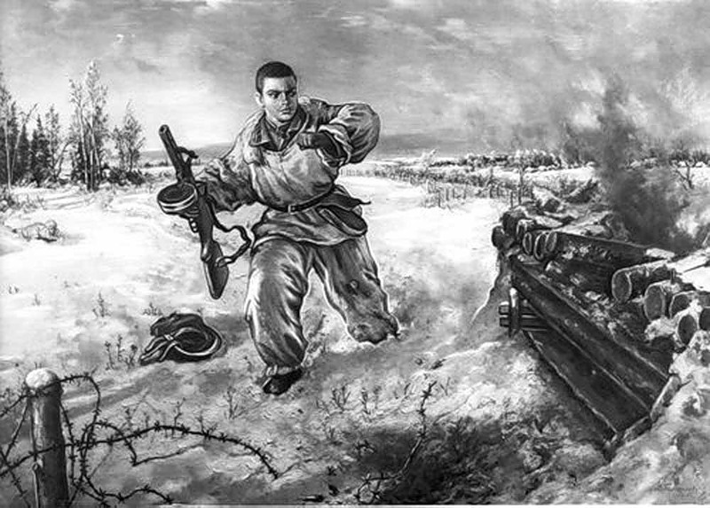
27 февраля 1943 года 2-й батальон получил задачу атаковать опорный пункт в районе деревни Чернушки (Локнянский район Псковской области).

Как только советские солдаты прошли лес и вышли на опушку, они попали под сильный пулемётный огонь противника — три пулемёта в дзотах прикрывали подступы к деревне. Один пулемёт подавила штурмовая группа автоматчиков и бронебойщиков. Второй дзот уничтожила другая группа бронебойщиков. Но пулемёт из третьего дзота продолжал обстреливать всю лощину перед деревней. Попытки заставить его замолчать не увенчались успехом. Тогда в сторону дзота поползли рядовой Пётр Огурцов и рядовой Матросов.
На подступах к дзоту Огурцов был тяжело ранен и Матросов принял решение завершить операцию в одиночку. Он подобрался к амбразуре с фланга и бросил две гранаты. Пулемёт замолчал. Но как только бойцы поднялись в атаку, пулемёт снова ожил. Тогда, согласно официально принятой версии событий, Матросов поднялся, рывком бросился к дзоту и своим телом закрыл амбразуру. Ценою своей жизни он содействовал выполнению боевой задачи подразделением.

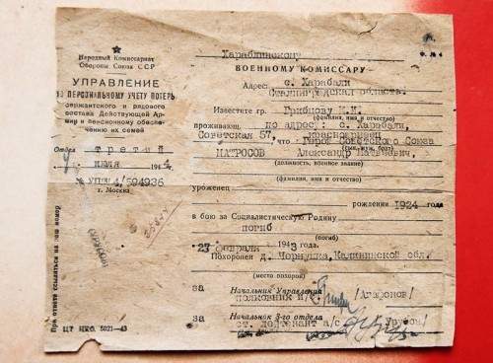

Подлинная похоронка, которую много лет не знали куда отправить. В конце концов она оказалась в Ивановском Детском доме

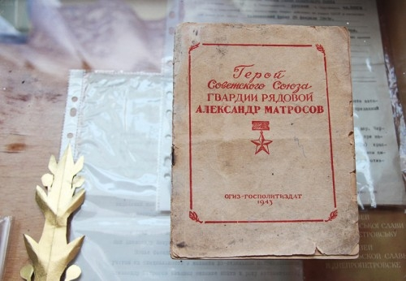

Брошюра о его подвиге вышла сразу после его гибели.

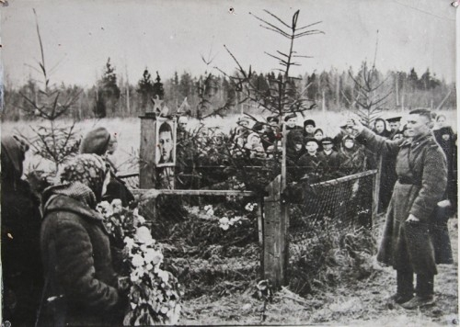

Фотография с похорон героя близ деревушки Чернушки. В 1948 году останки героя были перезахороненына площади в городе Великие Луки

4. Когда в годы войны был первый салют и в честь какого события?
Первый победный салют прогремел в честь освобождения Орла и Белгорода 5 августа 1943 года 12 залпами из 124 орудий. Это был салют 3-й степени.
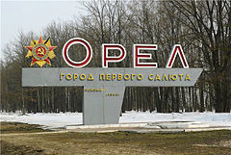
Город первого салюта — неофициальное название городов Орла и Белгорода, которые 5 августа 1943 года в ходе Курскойбитвы были освобождены от немецкофашистских захватчиков .
Приказ Верховного Главнокомандующего
от 05.08.1943 №2
По приказу И. В. Сталина № 2 от 5 августа 1943 года, в этот день в Москве был дан артиллерийский салют войскам, освободившим Орёл и Белгород. Этот салют был первым за время Великой Отечественной войны, поэтому за Орлом и Белгородом закрепилось название «город первого салюта». В том же приказе Верховный Главнокомандующий впервые присвоил особо отличившимся в боях частям и соединениям почётные наименования «Орловских» и «Белгородских».
Было подсчитано, что для того, чтобы салют был слышен в городе, необходимо задействовать около 100 зенитных орудий. В распоряжении организаторов салюта оказалось всего 1200 холостых снарядов (во время войны их не держали в запасе в московском гарнизоне ПВО), поэтому из ста орудий можно было дать всего 12 залпов. В салюте также был задействован кремлёвский дивизион горных пушек (24 орудия), холостые снаряды к которым имелись в наличии. Таким образом, в полночь 5 августа были даны 12 залпов из 124 орудий с интервалом 30 секунд. Чтобы залпы были слышны повсеместно, группы орудий были расставлены на стадионах и пустырях в разных районах Москвы.
В период Великой Отечественной войны, начиная с 1943 года, по инициативе И.В. Сталина была разработана система салютования в честь побед советских войск.
Устанавливались три степени салютов в ознаменование:
1-й степени
Особо выдающихся событий - 24 залпа из 324 орудий (освобождение столиц республик, столиц иностранных государств, выход на госграницу, завершение войны с союзниками Германии).
2-й степени
Крупных событий - 20 залпов из 224 орудий (освобождение крупных городов, завершение крупных операций, форсирование крупнейших рек).
3-й степени
Важных военно-оперативных достижений - 12 залпов из 124 орудий (овладение важными железнодорожными, морскими и шоссейными пунктами и узлами дорог, окружение крупных группировок)

5. Когда и где произошло самое крупное танковое сражение Второй мировой войны?
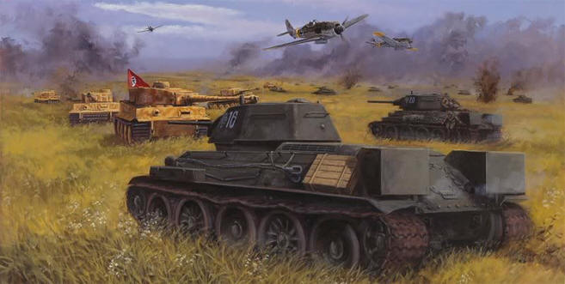
Сражение под Прохоровкой

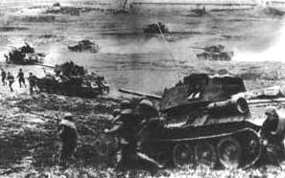
Сражение под Прохоровкой стало кульминацией грандиозной стратегической операции, вошедшей в историю, как Курская битва, которая явилась решающей в обеспечении коренного перелома в ходе Великой Отечественной войны. 12 июля 1943 года состоялось крупнейшее танковое сражение Второй мировой войны
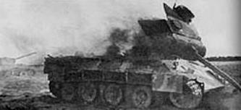
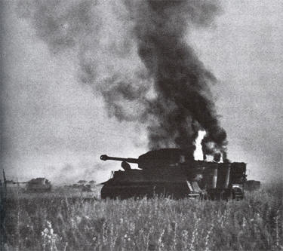
События тех дней разворачивались следующим образом. Гитлеровское командование планировало провести крупное наступление летом 1943 года, овладеть стратегической инициативой и повернуть ход войны в свою пользу. Для этого была разработана и в апреле 1943 года утверждена военная операция под кодовым названием «Цитадель».
Имея сведения о подготовке немецко-фашистских войск к наступлению, Ставка Верховного Главнокомандования приняла решение временно перейти к обороне на Курском выступе и в ходе оборонительного сражения обескровить ударные группировки врага. Тем самым планировалось создать благоприятные условия для перехода советских войск в контрнаступление, а затем в общее стратегическое наступление.
12 июля 1943 года в районе железнодорожной станции Прохоровка(56 км к северу от Белгорода) наступавшую танковую группировку немцев (4 танковая армия, оперативная группа «Кемпф») остановил контрудар советских войск (5 гвардейская армия, 5 гвардейская танковая армия). Изначально основной удар немцев на южном фасе Курской дуги направлялся западнее — по операционной линии Яковлево — Обоянь. 5 июля, в соответствии с планом наступления, немецкие войска в составе 4-й танковой армии (48-й танковый корпус и 2-й танковый корпус СС) и Армейской группы «Кемпф» перешли в наступление против войск Воронежского фронта, на позиции 6-й и 7-й гвардейских армий в первый день операции немцы направили пять пехотных, восемь танковых и одну моторизованную дивизии. 6 июля по наступающим немцам были нанесены два контрудара со стороны железной дороги Курск — Белгород 2-м гвардейским танковым корпусом и из района Лучки (сев.) — Калинин силами 5-го гвардейского танкового корпуса. Оба контрудара были отражены силами немецкого 2-го танкового корпуса СС.
Для оказания помощи 1-й танковой армии Катукова, ведущей тяжёлые бои

на Обояньском направлении, советское командование подготовило второй контрудар. В 23 часа 7 июля командующий фронтом Николай Ватутин подписал директиву № 0014/оп о готовности к переходу к активным действиям с 10:30 8 числа. Однако контрудар, наносившийся силами 2-го и 5-го гвардейских танковых корпусов, а также 2-го и 10-го танковых корпусов, хоть и ослабил давление на бригады 1-й ТА, однако ощутимых результатов не принёс.
Не достигнув решающего успеха — к этому моменту глубина продвижения наступающих войск в хорошо подготовленной советской обороне на Обояньском направлении составила лишь около 35 километров — германское командование в соответствии со своими планами, сместило острие главного удара в направлении Прохоровки с намерением выйти к Курску через излучину реки Псёл. Изменение направления удара было связано с тем, что согласно планам германского командования именно в излучине реки Псёл представлялось наиболее целесообразным встретить неизбежный контрудар превосходящих по численности советских танковых резервов. В случае, если до подхода советских танковых резервов посёлок Прохоровка германскими войсками занят не будет, то предполагалось вообще приостановить наступление и временно перейти к обороне, с целью использовать выгодный для себя рельеф местности, не дав советским танковым резервам вырваться из узкого дефиле, образованного топкой поймой реки Псёл и железнодорожной насыпью, и не дать им реализовать численное преимуществ охватив фланги 2-го танкового корпуса СС.
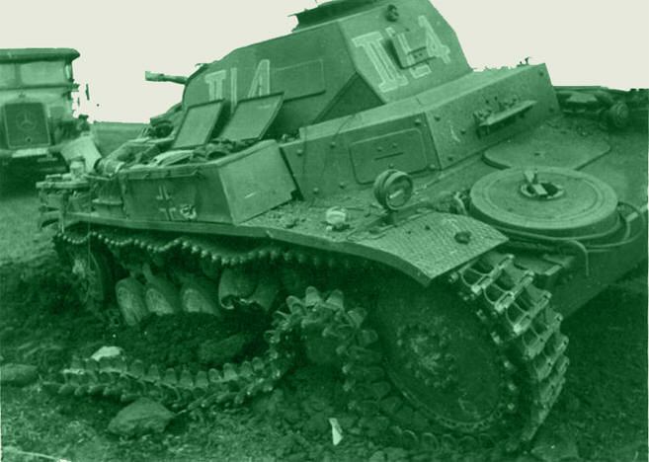
Подбитый немецкий танк
К 11 июля немцы заняли исходные позиции для захвата Прохоровки. Вероятно имея разведывательные данные о присутствии советских танковых резервов германское командование предприняло действия по отражению неизбежного контрудара советских войск. 1-я дивизия Лейбштандарте-СС «Адольф Гитлер», укомплектованная лучше других дивизий 2-го танкового корпуса СС, заняла дефиле и 11 июля атак в направлени Прохоровки не предпринимала, подтягивая противотанковые средства и подготавливая оборонительные позиции. Напротив, обеспечивающие ее фланги 2-я танковая дивизия СС «Дас Райх» и 3-я танковая дивизия СС «Тотенкопф» вели 11 июля активные наступательные бои за пределами дефиле, пытаясь улучшить свое положение (в частности прикрывающая левый фланг 3-я танковая дивизия СС «Тотенкопф» расширила плацдарм на северном берегу реки Псёл сумев переправить на него, в ночь на 12 июля, танковый полк, обеспечив фланговый огонь по ожидаемым советским танковым резервам в случае их атаки через дефиле). К этому времени на позициях к северо-востоку от станции сосредоточилась советская 5 гвардейская танковая армия, которая, находясь в резерве, 6 июля получила приказ совершить 300-километровый марш и занять оборону на рубеже Прохоровка — Весёлый.

Район сосредоточения 5 гвардейской танковой и 5 гвардейской общевойсковой армий был выбран командованием
Воронежского фронта с учетом угрозы прорыва 2-м танковым корпусом СС советской обороны на прохоровском направлении. С другой стороны выбор указанного района для сосредоточения двух гвардейских армий в районе Прохоровки, в случае их участия в контрударе, неизбежно приводил к лобовому столкновению с наиболее сильной группировкой противника (2-м танковым корпусом СС), а учитывая характер дефиле исключал возможности охвата флангов обороняющейся на этом направлении 1-й дивизии Лейбштандарте-СС «Адольф Гитлер». Фронтовой контрудар 12 июля планировалось нанести силами 5-й гвардейской танковой армии, 5-й гвардейской армии, а также 1-й танковой, 6-й и 7-й гвардейских армий. Однако в реальности в атаку смогли перейти только 5-я гвардейская танковая и 5-я гвардейская общевойсковая, а также два отдельных танковых корпуса (2-й и 2-й гвардейский), остальные вели оборонительные бои против наступающих германских частей. Против фронта советского наступления оказались 1-я дивизия Лейбштандарте-СС «Адольф Гитлер», 2-я танковая дивизия СС «Дас Райх» и 3-я танковая дивизия СС «Тотенкопф».
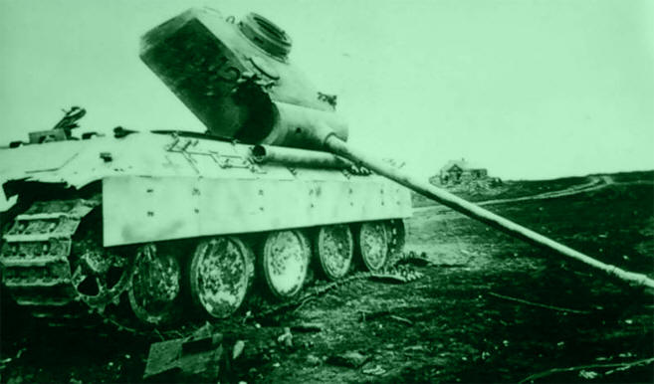Подбитый немецкий танк
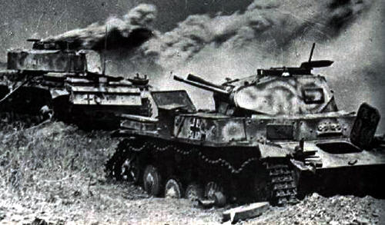
Первое столкновение в районе Прохоровки произошло вечером 11 июля. По воспоминаниям Павла Ротмистрова, в 17 часов он вместе с маршалом Василевским во время рекогносцировки обнаружил колонну танков противника, которые двигались к станции. Атака была остановлена силами двух танковых бригад.
В 8 утра советская сторона провела артподготовку и в 8:15 перешла в наступление. Первый атакующий эшелон насчитывал четыре танковых корпуса: 18, 29, 2 и 2 гвардейский. Второй эшелон составлял 5 гвардейский мехкорпус.
В начале сражения советские танкисты получили некоторое преимущество: восходящее солнце слепило наступавших с запада немцев. Высокая плотность боя, в ходе которого танки сражались на коротких дистанциях, лишила немцев преимущества более мощных и дальнобойных пушек. Советские танкисты получили возможность прицельно бить в наиболее уязвимые места тяжело бронированных немецких машин.
Южнее основного сражения наступала немецкая танковая группа «Кемпф», которая стремилась зайти наступающей советской группировке в левый фланг. Угроза охвата заставила советское командование отвлечь на это направление часть своих резервов.

Около 13 часов немцы вывели из резерва 11 танковую дивизию, которая совместно с дивизией «Мёртвая голова» нанесла удар по советскому правому флангу, на котором находились силы 5 гвардейской армии. Им на подмогу были брошены две бригады 5 гвардейского мехкорпуса и атака была отбита.
К 14 часам советские танковые армии стали теснить противника в западном направлении. К вечеру советские танкисты смогли продвинуться на 10—12 километров, оставив, таким образом, поле сражения у себя в тылу. Сражение было выиграно.
6. Когда и под чьим командованием авиация Краснознаменного Балтийского флота нанесла первый бомбовый удар по Берлину?
В августе 1941 года под командованием полковника Евгения Николаевича Преображенского. Самолеты взлетали с аэродрома на острове Саарема (Эстония).
30 июля Жаворонков прилетел на Балтику в 1-й минно-торпедный авиаполк, которым командовал полковник Е.Н. Преображенский. Именно этому полку решили поручить нанесение ударов возмездия по Берлину. К удивлению Жаворонкова, после его слов об ответственном задании Ставки, командование полка сразу же представило карту предполагаемого маршрута, расчеты и список из 36 экипажей, предварительно отобранных для этой операции.
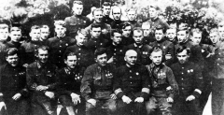
Летный состав 1-го мтап. В первом ряду в центре Е.Н. Преображенский

Уже 4 августа группа самолетов полка перелетела на остров Сааремаа и приступила к подготовке налетов на Берлин. Стоит отметить, что остров к этому времени находился практически в тылу фашистских войск, к тому же его аэродром Кагул предназначался для базирования истребителей и имел 1300-метровую земляную взлетно-посадочную полосу, чего было явно маловато для тяжелых бомбардировщиков ДБ-3Ф. Но выбирать было не из чего, поэтому ставку делали на мастерство экипажей. А мастерство от летчиков и на самом деле требовалось немалое, им предстояло взлетать с короткой земляной полосы, имея на внешней подвеске почти по тонне бомб. Любая ошибка грозила гибелью самолета и экипажа.
Уже вечером 6 августа экипажи первой группы бомбардировщиков получили боевую задачу. Вести группу поручили командиру полка. Нам теперь трудно представить, какое воодушевление испытывали те, кому поручили нанесение первого удара, встретившие боевой приказ криками ура, что явно противоречило уставу.
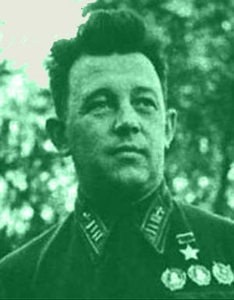
Евгений Николаевич Преображенский – командир авиагруппы, совершившейпервый налёт на Берлин

Летчики поклялись любой ценой задачу выполнить. И свою клятву сдержали. Маршрут был сложен и на пределе возможностей самолетов. Лететь предстояло над морем, затем с поворотом на юг над Германией до Штеттина, а от него уже на Берлин. Длина маршрута в одну сторону составляла около 900 километров. Ошибаться нельзя. Всего 15-20 лишних минут полета, и самолетам не хватит топлива для возвращения на свой аэродром.

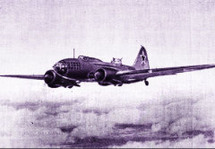
Дальний бомбардировщик ДБ-3Ф

Самолеты ДБ-3Ф (в 1942 г. их переименовали в Ил-4) грузоподъемны (до тонны), но тихоходны, поэтому вылететь решили в 21 час, чтобы вернуться с восходом солнца в районе 4 часов утра. День прошел в усиленной подготовке, и вечером 7 августа тринадцать загруженных бомбами ФАБ-100 и листовками самолетов взяли курс на Берлин. Полет проходил более, чем успешно. Германская ПВО явно не ожидала такой наглости от советских летчиков, поэтому не обращала на них внимания, принимая за свои самолеты. Правда, до Берлина смогли долететь не все. К столице Рейха вышли пять самолетов, остальные вынуждены были отбомбиться по Штеттину, служившему морским портом Берлина, где их тоже не ожидали.
Берлин предстал перед нашими летчиками в море огней, были видны идущие по улицам машины и трамваи, составы на вокзалах, самолеты на аэродромах. Столица Рейха была уверена в своей безнаказанности, а зря. На центр города посыпались бомбы. Вспыхнули первые для Берлина пожары, взвыли сирены ПВО, город погрузился во тьму, в небо устремились лучи прожекторов, стали взрываться снаряды зениток. Но было уже поздно, бомбардировщики легли на обратный курс. Успех был впечатляющий, самолеты не только нанесли удар по Берлину и Штеттину, вызвав пожары и панику, но и все вернулись на свой аэродром. Руководство Германии не могло поверить, что их столицу бомбили русские, даже листовки не убеждали. Немецкие радиостанции сообщили, что ночью была попытка прорыва к Берлину 150 английских самолетов, которую, естественно, успешно отбили. Только несколько самолетов смогли прорваться к столице, из них шесть было сбито, они-то и вызвали пожары.
Советское Информбюро 8 августа известило, что наша авиация успешно бомбила Берлин, что с ликованием было встречено в стране, подобные сообщения тогда были нужны как воздух. В этот же день вышел приказ наркома обороны № 0265, который отредактировал Сталин: «В ночь с 7 на 8 августа 1941 года группа самолетов Балтийского флота произвела разведывательный полет в Германию и бомбила город Берлин. 5 самолетов сбросили бомбы над центром Берлина, а остальные на предместья города. Объявляю благодарность личному составу самолетов, участвовавших в полете, и выхожу с ходатайством в Президиум Верховного Совета СССР о награждении отличившихся. ...

7. Маршалы Советского Союза, участвовавшие в Великой Отечественной войне.
Задание: приведите в соответствие цифры и буквы.
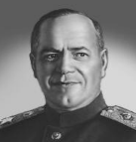
А) Жуков Георгий Константинович- 2

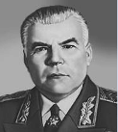

Б) Малиновский Родион Яковлевич- 4

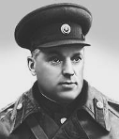
В) Рокоссовский Константин Константинович- 1

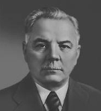

Г) Ворошилов Климент Ефремович - 3

8. Узнай кто это?
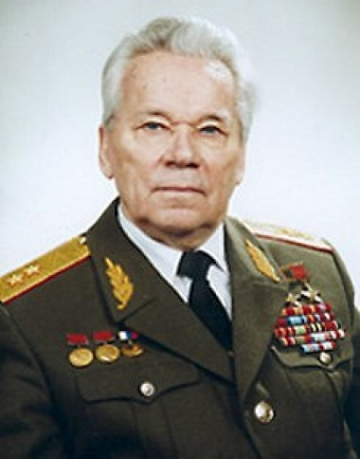
1.Михаил Тимофеевич Калашников родился 10 ноября 1919 года в селе Курья Алтайского края в большой крестьянской семье. Уже в детские годы Михаил интересовался техникой и, по его словам, долго мучился над идеей создания вечного двигателя.

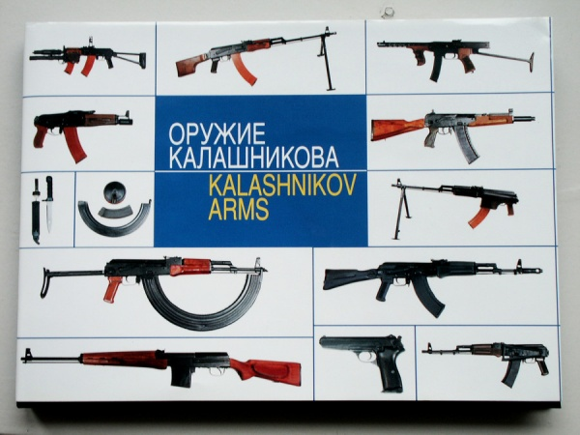

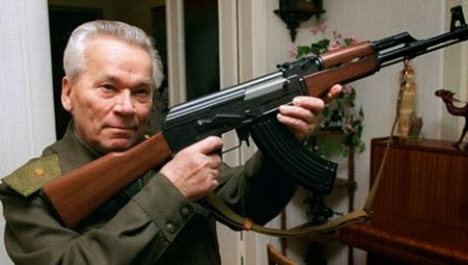

2.Алекса́ндр Матве́евич Матро́сов — Герой Советского Союза, рядовой пехоты.
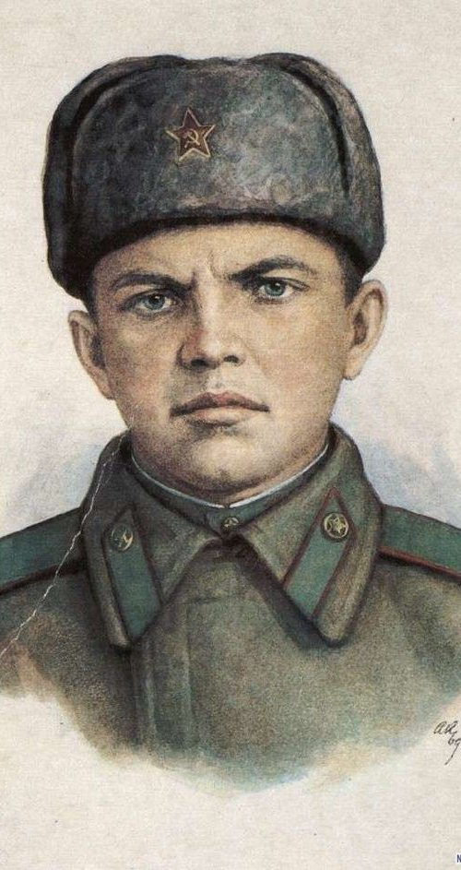

3Виктор Васильевич Талалихин (1918—1941) — военный лётчик,заместитель командира эскадрильи 177-го истребительного авиационного полка 6-го истребительного авиационного корпуса войск ПВО территории страны, младший лейтенант,Герой Советского Союза.
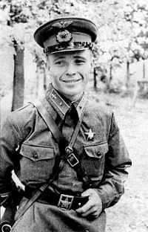
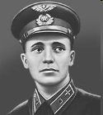

4. Григо́рий Ива́нович Кули́к (9 ноября 1890, село Дудниково, Полтавская губерния — 24 августа 1950) — советский военачальник, Маршал Советского Союза. Расстрелян 24 августа 1950. В 1956 реабилитирован.
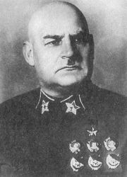

9. Кто в Великую Отечественную войну первым совершил подвиг, повторенный А. М. Матросовым и др. 24.8.1941 при штурме Кирилловского монастыря в районе Новгорода закрыл телом вражеский пулемет, дав возможность бойцам ворваться в расположение противника?
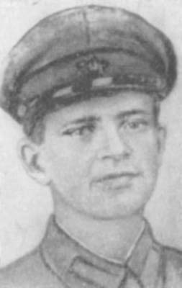
Панкра́тов Александр Константинович (1917—1741), Герой Советского Союза (1942, посмертно), политрук роты танкового полка. С 1938 в Красной Армии. В Великую Отечественную войну 24 августа 1941 при штурме Кирилловского монастыря, в районе Новгорода, закрыл телом вражеский пулемёт, дав возможность бойцам ворваться в расположение противника. Подвиг Панкратова повторили свыше 200 человек, в их числе А. М. Матросов.

10. Назовите пятерых молодогвардейцев, которым было присвоено звание Героя Советского Союза.
Указом Президиума Верховного Совета СССР от 13 сентября 1943 молодогвардейцам Ульяне Громовой, Ивану Земнухову, Олегу Кошевому, Сергею Тюленину, Любови Шевцовой было присвоено звание Героя Советского Союза. Впоследствии, 5 мая1990 года, это звание было присвоено также командиру подпольной организации Ивану Туркеничу.

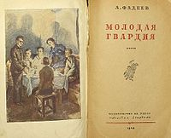
Обложка одного из изданий романа «Молодая гвардия»

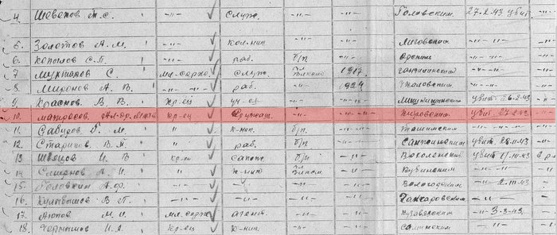

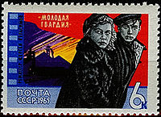
Почтовая марка СССР, 1965 год

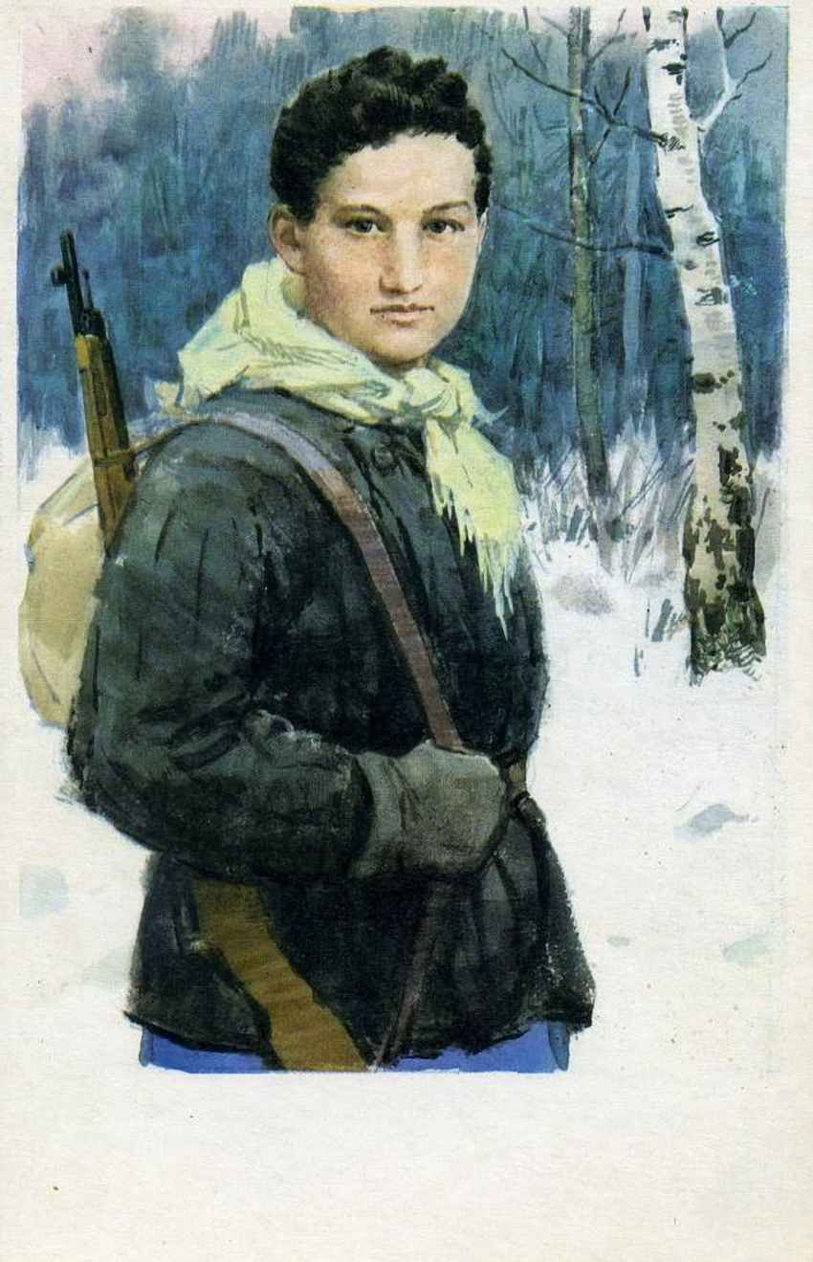
11.Какой героине поэмы Маргариты Алигер принадлежат слова:
В первых числах декабря 1941 года в селе Петрищеве, близ города Вереи, немцы казнили восемнадцатилетнюю комсомолку, назвавшую себя Татьяной. Она оказалась московской школьницей Зоей Космодемьянской.
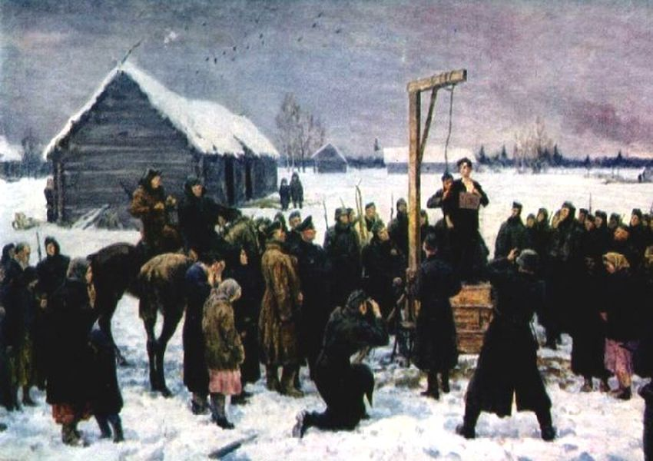

12. Прочему Зоя Космодемьянская назвалась на допросе Таней?

По свидетельству знакомых Зои Космодемьянской, она часто называла себя Татьяной ещё до нападения фашистов на СССР. Объясняла она это тем, что так звали её любимую героиню Гражданской войны — Татьяну Соломаху, попавшую в плен к белым и погибшую после жестоких истязаний.
из книги Любови Космодемьянской:
...Шура вытащил из внутреннего кармана пиджака свою записную книжку; я чистой странице был приклеен четырехугольник, вырезанный из газеты. И я увидела ее лицо - родное, милое, страдальчески застывшее. Шура что-то говорил мне, я не слышала, и вдруг до меня дошли его слова:
- Знаешь, почему она назвалась Таней? Помнишь Татьяну Соломаху?
Тогда я вспомнила и сразу поняла все. Да, конечно, это о той далекой, давно погибшей девушке думала она, когда назвала себя Таней.. .
...Помню, я сидела и штопала чулки, Шура рисовал, а Зоя раскрыла книгу,
собираясь читать. Неожиданно Шура сказал:
- Знаешь, ты не читай подряд.
- А как же? - удивилась Зоя.
- Да так: ты открой наугад; какой откроется, с того и начнем. Право, не знаю, почему это ему пришло в голову, но так и порешили. Первым открылся очерк "Татьяна Соломаха".
Помнится, там были отрывки из трех тетрадей: сначала о сельской учительнице Татьяне Соломахе рассказывал ее брат, потом - ученик и, наконец, - младшая сестренка.
Брат рассказывал о детстве Тани, о том, как она росла, училась, как любила читать. Тут было место, дойдя до которого Зоя на секунду остановилась и взглянула на меня: строки о том, как Таня прочла вслух "Овод". Поздно ночью Таня дочитала книгу и сказала брату; "А ты думаешь, я не знаю, зачем живу?. . Мне кажется, что я по каплям отдала бы всю свою кровь, только чтоб
людям жилось лучше".
Зоя положила книгу, отошла к окну и долго стояла не оборачиваясь. Она редко плакала и не любила, чтобы видели ее слезы.

13. Соотнесите иллюстрации с названиями городов-героев.
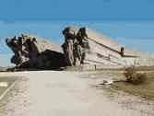
А) Мемориальный комплекс героям обороны Аджимушкая
Керчь

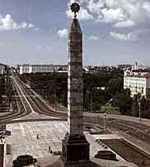
Б) Площадь Победы
Минск

В) Красная Площадь
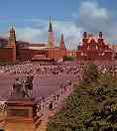
Москва

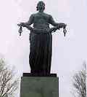
Г) Мемориал Родина-мать на Пискаревском кладбище
Ленинград

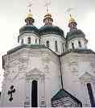
Д) Георгиевский собор
Киев

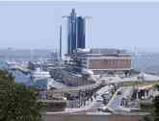
Е) Панорама морского вокзала
Одесса

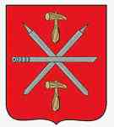
Ж) Герб города
Тула

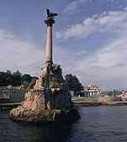
З) Памятник “Затопленным кораблям”
Севастополь

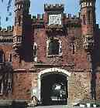
И) Ворота крепости
Брест

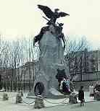
К) Памятник “Героям 1812 года”
Смоленск

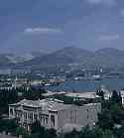
Л) Цемесская бухта
Новороссийск

М) Мемориал Родина-мать
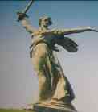
Волгоград

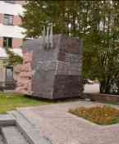
Н) Памятник военным строителям
Мурманск

14. Назовите ордена и медали
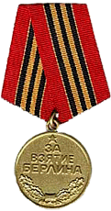 | МЕДАЛЬ «ЗА ВЗЯТИЕ БЕРЛИНА»  Диаметр — 32 мм  Материал — латунь  Дата учреждения: 9 июня 1945 года  Количество награждений: 1 100 000
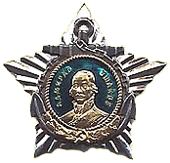 | ОРДЕН УШАКОВА  I степени  Дата учреждения: 3 марта 1944 года
- 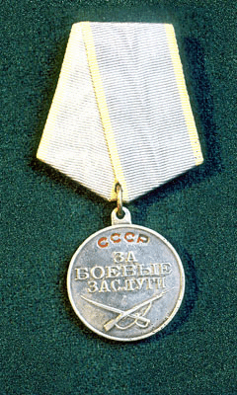 | МЕДАЛЬ «ЗА БОЕВЫЕ ЗАСЛУГИ»  Дата учреждения: 17 октября 1938  Количество награждений: 5 210 078
- 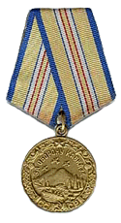 | МЕДАЛЬ «ЗА ОБОРОНУ КАВКАЗА»  Диаметр — 32 мм  Материал — латунь  Дата учреждения: 1 мая 1944 года  Количество награждений: 870 000
- 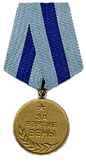 | МЕДАЛЬ «ЗА ВЗЯТИЕ ВЕНЫ»  Диаметр — 32 мм  Материал — латунь  Дата учреждения: 9 июня 1945 года  Количество награждений: 277 380
- 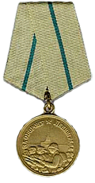 | МЕДАЛЬ «ЗА ОБОРОНУ ЛЕНИНГРАДА»  Диаметр — 32 мм  Материал — латунь  Дата учреждения: 22 декабря 1942 года  Количество награждений: 1470000
- 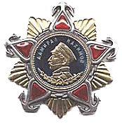 | ОРДЕН НАХИМОВА  I степени  Дата учреждения: 3 марта 1944 года  Первое награждение: 16 мая 1944 года  Количество награждений: более 500
- 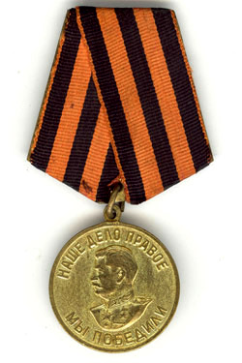 | МЕДАЛЬ «ЗА ПОБЕДУ НАД ГЕРМАНИЕЙ В ВЕЛИКОЙ ОТЕЧЕСТВЕННОЙ ВОЙНЕ 1941 — 1945 гг.»  Диаметр — 32 мм  Материал — латунь  Дата учреждения: 9 июня 1945 года  Количество награждений: 14 933 000
- 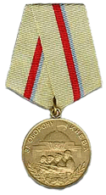 | МЕДАЛЬ «ЗА ОБОРОНУ КИЕВА»  Диаметр — 32 мм  Материал — латунь  Дата учреждения: 21 июня 1961 года  Количество награждений: 107540
- 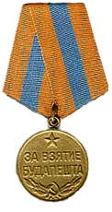 | МЕДАЛЬ «ЗА ВЗЯТИЕ БУДАПЕШТА»  Диаметр — 32 мм  Материал — латунь  Дата учреждения: 9 июня 1945 года  Количество награждений: 362 050
- 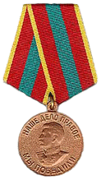 | МЕДАЛЬ «ЗА ДОБЛЕСТНЫЙ ТРУД В ВЕЛИКОЙ ОТЕЧЕСТВЕННОЙ ВОЙНЕ 1941 — 1945 гг.»  Диаметр — 32 мм  Материал — медь  Дата учреждения: 6 июня 1945 года  Количество награждений: 16 096 750
- 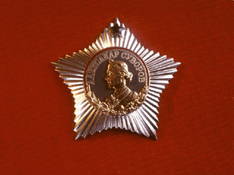 | ОРДЕН СУВОРОВА  I степени  Дата учреждения: 29 июля 1942 года  Первое награждение: 28 января 1943  Количество награждений: 7267
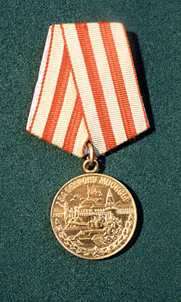 | МЕДАЛЬ «ЗА ОБОРОНУ МОСКВЫ»  Диаметр — 32 мм  Материал — латунь  Дата учреждения: 1 мая 1944 года  Количество награждений: 1 028 600
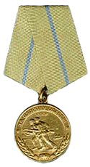 | МЕДАЛЬ «ЗА ОБОРОНУ ОДЕССЫ»  Диаметр — 32 мм  Материал — латунь  Дата учреждения: 22 декабря 1942 года  Количество награждений: 30000
- 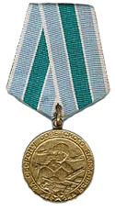 | МЕДАЛЬ «ЗА ОБОРОНУ СОВЕТСКОГО ЗАПОЛЯРЬЯ»  Диаметр — 32 мм  Материал — латунь  Дата учреждения: 5 декабря 1944 года  Количество награждений: 353 240
- 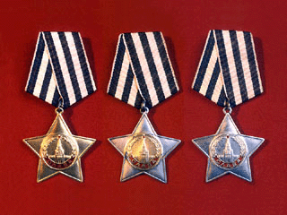 | ОРДЕН СЛАВЫ  I степени  Диаметр: 46 мм  Дата учреждения: 8 ноября 1943 года  Первое награждение: 28 ноября 1943 года  Количество награждений: более 1 млн.  ОРДЕН СЛАВЫ II степени  ОРДЕН СЛАВЫ III степени
- 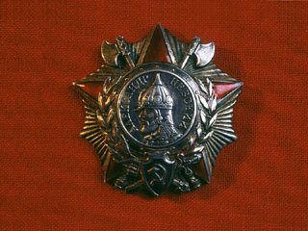 | ОРДЕН АЛЕКСАНДРА НЕВСКОГО  Диаметр — 50 мм  Материал — серебро  Дата учреждения: 29 июля 1942 года  Первое награждение: 5 ноября 1942 года  Количество награждений: 42 165
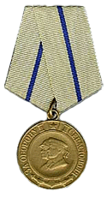 | МЕДАЛЬ «ЗА ОБОРОНУ СЕВАСТОПОЛЯ»  Диаметр — 32 мм  Материал — латунь  Дата учреждения: 22 декабря 1942  Количество награждений: 52540
- 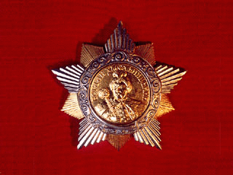 | ОРДЕН БОГДАНА ХМЕЛЬНИЦКОГО  I степени  Диаметр: 55 мм  Дата учреждения: 10 октября 1943 года  Первое награждение: 28 октября 1943 года  Количество награждений: 8451
- 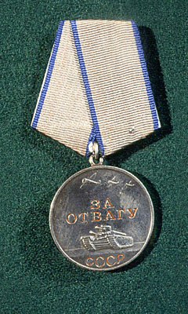 | МЕДАЛЬ «ЗА ОТВАГУ»  Диаметр — 37 мм  Дата учреждения: 17 октября 1938  Количество награждений: 4 000 000

Сноски
1. Какими фронтами было начато наступление советских войск при освобождении Белоруссии? Как называлась операция?
http://rosvoenpens.ru/wow/освобождение-белоруссии/
http://ru.wikipedia.org/
2.Советская гвардия – гордость нашей армии?
http://www.molodguard.ru/memorial12.htm
http://ru.wikipedia.org/wiki/
3. Кто такой Александр Матросов? Какой подвиг он совершил?
http://ru.wikipedia.org/wiki
http://topwar.ru/4552-podvig-aleksandra-matrosova.html
http://www.warheroes.ru/hero/hero.asp?Hero_id=597
4. Когда в годы войны был первый салют и в честь какого события?
http://knigaveteranov.ru/node/
http://d-pankratov.ru/archives
http://ru.wikipedia.org/wiki/
5. Когда и где произошло самое крупное танковое сражение Второй мировой войны?
http://kackad.com/kackad/
http://forum.worldoftanks.ru/index.php?/topic/-самое-крупное-танковое-сражение/
http://www.sukhoi.ru/forum/archive/index.php/t-50969.html
6. Когда и под чьим командованием авиация Краснознаменного Балтийского флота нанесла первый бомбовый удар по Берлину?
http://shkolazhizni.ru/archive/
http://ru.wikipedia.org/wiki/
http://www.opoccuu.com/080812.htm
http://topwar.ru/13837-nalety-na-berlin-v-1941-godu.html
7. Маршалы Советского Союза, участвовавшие в Великой Отечественной войне.
Задание: приведите в соответствие цифры и буквы.
http://www.otvoyna.ru/geroy.htm
http://victory.sokolniki.com/rus/History/Commanders/Marshals.aspx
http://lemur59.ru/node/
8. Узнай кто это?
http://nsportal.ru/shkola/istoriya/library/viktorina-po-temevelikaya-otechestvennaya-voina
http://stobalnik.ru/uchebnoe/igra-po-stantsiyam-dorogami-voi-ny/
http://sandbox.openclass.ru/node/
9. Кто в Великую Отечественную войну первым совершил подвиг, повторенный А. М. Матросовым и др. 24.8.1941 при штурме Кирилловского монастыря в районе Новгорода закрыл телом вражеский пулемет, дав возможность бойцам ворваться в расположение противника?
http://dic.academic.ru/dic.nsf/es/42670/Панкратов
http://www.molodguard.ru/heroes28.htm
http://topwar.ru/24583-aleksandr-matrosov-realnost-i-vymysel.html
10. Назовите пятерых молодогвардейцев, которым было присвоено звание Героя Советского Союза.
http://www.by-time.ru/events/detail.php?
http://www.molodguard.ru/article306.htm
http://www.warheroes.ru/hero/hero.asp?Hero_id=1150
11.Какой героине поэмы Маргариты Алигер принадлежат слова
http://er3ed.qrz.ru/aliger-zoya.htm
http://lib.ru/POEZIQ/ALIGER_M/zoya.txt
http://gulya1922-1942.narod.ru/index/0-73
12. Прочему Зоя Космодемьянская назвалась на допросе Таней?
http://otvet.mail.ru/question/

http://chelovek-online.ru/zakon/article/obshchestvo/pyat-mifov-o-zhizni-i-smerti-partizanki-zoi-kosmodemyanskoy/
http://ru.wikipedia.org/wiki/
13. Соотнесите иллюстрации с названиями городов-героев.
http://www.9maya.ru/2012/05/07/prezentaciya-9-maya-goroda-geroi.html
http://ru.wikipedia.org/wiki/Города-Герои
http://na-strazhe.ru/архив-великой-отечественной-войны/города-герои-великой-отечественной-войны/
http://rhistory.ucoz.ru/publ/vojny/velikaja_otechestvennaja_vojna/spisok_gorodov_geroev_v_velikoj_otechestvennoj_vojne/
14. Назовите ордена и медали
http://bigmuseum.narod.ru/Medals/E/Russia/vov.html
http://rpp.nashaucheba.ru/docs/index
http://rosvoenpens.ru/новости/ордена-и-медали/
http://www.otvoyna.ru/order.htm

